PENGARUH KOMPETENSI TERHADAP KINERJA PEGAWAI DENGAN LINGKUNGAN KERJA SEBAGAI VARIABEL MODERASI DI DINAS KEPEMUDAAN DAN OLAHRAGA KOTA LUBUKLINGGAU

Windi Sundari, SM¹, Dr. Suwarno, SE., M.Si ¹, Irma Idayati, SE., M.Si ²
¹²³Program Studi Manajemen, Universitas Bina Insan, Lubuklinggau, Indonesia
Email : ¹ windisundari3@gmail.com,

Abstrak
Masalah penelitian masih kurang keahlian menjalankan tugas dan kurangnya pengetahuan dan pemahaman pegawai dalam menyelesaikan tugasnya, masih kurangnya fasilitas di dalam kantor, suasana kerja kurang kondusif karena kurangnya kebersamaan antar pegawai. Variabel Kompetensi terhadap kinerja pegawai menghasilkan t hitung 9,612, sampel 39 t tabel 1,687. Bahwa Kompetensi memiliki pengaruh yang signifikan terhadap Kinerja pegawai karena t_{hitung} (9,612) > t tabel (1,687). Variabel Kompetensi (X) terhadap kinerja pegawai (Y) dengan Lingkungan Kerja (M) sebagai variabel moderasi t hitung 4,791, sampel 39 ditemukan df = 39 (39-2) nilai kritis t tabel 1,687. Bahwa Kompetensi memiliki pengaruh yang signifikan terhadap Kinerja pegawai dengan Lingkungan Kerja sebagai variabel moderasi karena t_{hitung} (4,791) > t tabel (1,687). Dapat disimpulkan bahwa untuk meningkatkan Kinerja Pegawai maka Kompetensi dapat mengendalikan pegawai dalam menyelesaikan kemampuan kinerjanya sehingga didukung dengan lingkungan kerja yang memadai maka memberikan pengaruh.
Kata Kunci : Kompetensi, Lingkungan Kerja dan Kinerja Pegawai

Abstract

The problem in this a lack of expertise carrying out tasks lack of knowledge and understanding of employees in completing their duties, there is still a lack of facilities in the office, the worek atmosphere is not conducive because of the lack of togetherness between employees and the work is not completed in the allotted time and the work results are not as desired. Variable Competence (X) on employee performance (Y) arithmetic produces a coefficient of 9,612. of samples 39 value of 1.687. The second hypothesis Competence (X) on employee performance (Y) with work environment (M) as a moderating variable shows t arithmetic produces a coefficient of 4,791 of 39 it is found that df = 39 (39-2) t critical values 1.687. it with Work environment as a moderating variable because it is (4,791)> t table (1,687). It can be seen that to improve employee performance there must be competence so that it can control employee performance in completing their performance abilities so that they are supported by an adequate work environment.

Keywords : Competence, Work Environment and Employee Performance.

I. PENDAHULUAN
Sumber daya manusia mempunyai peran dalam kegiatan organisasi aparat pemerintah dapat berjalan dengan baik sehingga tercapai tujuan bersama.
Sumber daya manusia yang merancang, menghasilkan, mengawasi mutu, serta merumuskan seluruh strategi dan tujuan instansi. (Budianto, 2015) Kinerja pegawai adalah faktor bagi suatu organisasi, Upaya peningkatkan kinerja pegawai dengan mengembangkan kemampuan pegawai berbasis kompetensi dan lingkungan kerja yang menunjukan kemampuan kerja, dilakukan oleh sumber daya manusia yang menghargai dan memperlakukan. (Wibowo, 2017)
Faktor yang meningkatkan kinerja dalam organisasi yang mendasari dihubungkan dengan hasil dalam suatu pekerjaan. berarti kemampuan suatu yang kepribadian didalam suatu tugas pekerjaan. (Sutrisno, 2019)
Lingkungan kerja perlu diperhatikan, hal ini dikarenakan dapat mempengaruhi semangat kerja terhadap pegawai. Peranan dalam pelaksanaan tugas yang diberikan bagi pegawai. (Jufrizen & Rahmadhani, 2020)
Kantor Dinas Kepemudaan dan Olahraga adalah unsur pelaksana Pemerintah Daerah di bidang Pemuda dan Olahraga. Dinas dipimpin oleh seorang Kepala Dinas yang berada dibawah dan bertanggungjawab kepada Walikota melalui Sekretaris Daerah. Adapun tugas pokok melaksanakan kewenangan daerah di bidang pemuda dan olahraga serta melaksanakan tugas pembantuan yang diberikan oleh Pemerintah dan atau Pemerintah Provinsi. Untuk melaksanakan tugas pokok sebagaimana dimaksud yaitu pengelolaan kegiatan kesekretariatan, meliputi keuangan, umum dan pengendalian dibidang pemuda.
Berdasarkan observasi peneliti di Dinas Kepemudaan dan Olahraga Kota Lubuklinggau, ditemukan adanya masalah mengenai kompetensi, yaitu masih kurangnya keahlian dalam menjalankan tugas dan kurangnya pengetahuan dan pemahaman pegawai dalam menyelesaikan tugasnya. Sementara lingkungan kerja yaitu ruang kerja kurang tertata baik dan masih kurangnya fasilitas di dalam kantor, suasana kerja kurang kondusif karena kurangnya kebersamaan antar pegawai.

II. METODOLOGI PENELITIAN
Tempat dan Waktu Penelitian
Tempat Dinas Kepemudaan dan Olahraga Kota Lubuklinggau. Yang beralamat di Jl. Depati Said No. 100 Kelurahan Ulak Lebar Kecamatan Lubuklinggau Barat II Lubuklinggau. Waktu penelitian dimulai dari proses perencanaan hingga laporan selesai terhitung bulan Januari 2022 sampai Agustus 2022
Populasi dan Sampel
Populasi penelitian ini seluruh pegawai di Dinas Kepemudaan dan Olahraga Kota Lubuklinggau yang berjumlah 39 pegawai. Adapun jumlah sampel dalam penelitian ini yaitu berjumlah 39 pegawai..

III. HASIL DAN PEMBAHASAN
Pengolahan data yang diperoleh melalui pengisian. Sebelum uji statistik dilakukan, item pernyataan akan terlebih dahulu diuji. Dimana uji validitas dan reliabilitas diuji diluar jumlah populasi atau sampel sebanyak 20 orang Pegawai Kantor Dinas Kepemudaan dan Olahraga Kabupaten Musi Rawas.
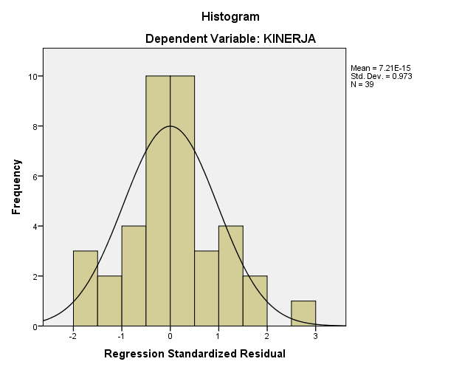
Gambar 4.1 Grafik Histogram Uji Normalitas
Sumber : Hasil Olahan dari Data SPSS 22, 2022
Pada gambar 4.1 data yang diambil telah mengikuti distribusi normal yang dihasilkan bahwa tiap data menyebar keseluruh yang berada dibawah curva.
Data berdistribusi normal juga terbukti pada output 4.2 dibawah. Hasil titik menyebar sepanjang garis regresi.
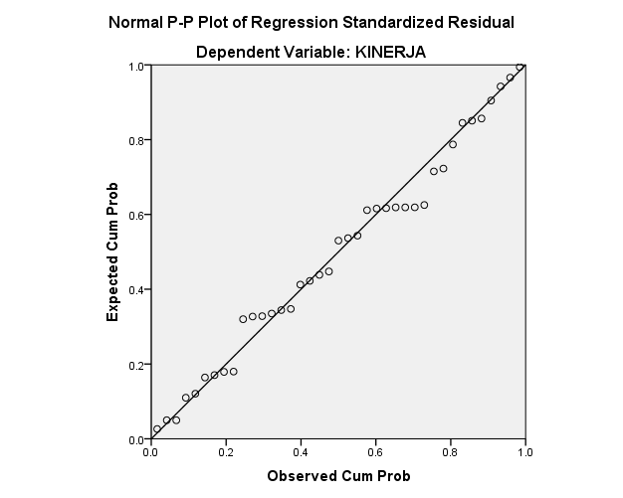
Gambar 4.2 Uji Normalitas P-P Plot
Sumber : Hasil Olahan dari Data SPSS 22, 2022

PEMBAHASAN
- Pengaruh Kompetensi terhadap Kinerja
Dari hasil penelitian diperoleh Y = 7,900 + 0,942 X nilai konstan sebesar 7,900 bahwa Kompetensi tidak ada atau nilaimya nol, maka nilai variabel kinerja (Y) sebesar 7,900, sedangkan koefisien regresi 0,942.
Nilai koefisien korelasi pada kolom R=0,845 ini menunjukan bahwa Kompetensi (X) dengan kinerja (Y) mempunyai hubungan yang sangat kuat.
Berdasarkan uji t _{hitung} sebesar 9,612. Dengan jumlah sampel 39 diperoleh untuk t_{tabel} pada tingkat 37 adalah 1,687, dapat dikatakan bahwa Kompetensi memiliki pengaruh yang signifikan terhadap kinerja karena t_{hitung} (9,612) > t _{tabel} (1,687).
Kompetensi memiliki pengaruh yang signifikan terhadap kinerja pegawai di Dinas Kepemudaan dan Olahraga Kota Lubuklinggau, sesuai dengan teori penelitian terdahulu yaitu Pengaruh Kompetensi dan Motivasi terhadap Kinerja Pegawai dengan Komunikasi sebagai variabel Moderating (Studi Pada Kecamatan Gayamsari Kota Semarang).. Hasil penelitian uji t di peroleh nilai 0.000 < 0.05 hal ini menyatakan bahwa kompetensi berpengaruh signifikan terhadap kinerja pegawai dan motivasi juga berpengaruh signifikan. Perhitungan dengan metode Moderated Regression Analysis (MRA) di peroleh nilai signifikan 0.005 < 0,05 hal ini menyatakan bahwa persepsi pegawai dalam hal kompetensi dan motivasi berpengaruh semakin kuat.(Mohkas, 2015)

- Pengaruh Kompetensi terhadap Kinerja Pegawai dengan Lingkungan Kerja sebagai variabel moderasi
Dari hasil persamaan Y = 25,111 + 0,359X + 0,005XM maka nilai konstanta sebesar a = 25,111 adalah bilangan konstanta, maka besarnya variabel Y (Kinerja) adalah 25,111. jika erpengaruh (kinerja) adalah sebesar 25,111.
Nilai koefisien korelasi pada kolom R=0,905, menunjukan bahwa Kompetensi (X) terhadap Kinerja Pegawai (Y) dengan Lingkungan Kerja (M) sebagai variabel moderasi mempunyai hubungan yang sangat kuat.
Berdasarkan uji t _{hitung} sebesar 4,597. Dengan jumlah sampel 39 diperoleh untuk t_{tabel} 1,687, bahwa Kompetensi memiliki pengaruh yang signifikan terhadap Kinerja Pegawai dengan Lingkungan Kerja sebagai varaibel moderasi karena t _{hitung} (4,597) > t _{tabel} (1,687).
Hal ini berarti bahwa variabel Kompetensi memiliki pengaruh yang signifikan terhadap Kinerja Pegawai dengan Lingkungan Kerja sebagai variabel moderasi di Dinas Kepemudaan dan Olahraga Kota Lubuklinggau, sesuai dengan teori penelitian terdahulu yaitu Pengaruh Motivasi Kerja, Kompetensi dan Beban Kerja terhadap Kinerja Pegawai dengan Disiplin Kerja sebagai Variabel Moderasi (Studi Empiris pada Pengurus Barang di Lingkungan Pemerintah Kota Semarang). Hasil pengujian hipotesis yaitu : 1) Variabel Motivasi kerja t hitung > t table yaitu 1,952 > 1,661, sehingga motivasi kerja berpengaruh positif terhadap kinerja pegawai. 2) kompetensi t hitung > t table yaitu 2,550 > 1,661, sehingga kompetensi berpengaruh positif terhadap kinerja pegawai.3) nilai t hitung > t table yaitu 1,842 > 1,96, nilai signifikan sebesar 0,033 < 0,05 dengan nilai koefisien 0,389, maka disiplin kerja memperkuat pengaruh motivasi kerja terhadap kinerja pegawai diterima.

IV. KESIMPULAN DAN SARAN
SIMPULAN
Berdasarkan hasil penelitian disimpulkan sebagai berikut :
- Variabel Kompetensi t_{hitung} sebesar 9,612, berpengaruh signifikan terhadap kinerja karena t _{hitung} (9,612) > t _{tabel} (1,687).
- Variabel Kompetensi terhadap Kinerja Pegawai dengan Lingkungan Kerja sebagai variabel moderasi bahwa t_{hitung} 4,597, bahwa Kompetensi terhadap Kinerja Pegawai dengan Lingkungan Kerja sebagai variabel moderasi berpengaruh signifikan.
- Berdasarkan nilai koefisien korelasi antara kompetensi terhadap kinerja sebesar 0,845, sedangkan ditambah dengan variabel moderasi lingkungan kerja yaitu kompetensi terhadap kinerja dengan lingkungan kerja sebagai varaibel moderasi sebesar 0,905, maka dapat dikatakan memperkuat karena nilai koefisien korelasi meningkat.

SARAN
Setelah ditarik kesimpulan, peneliti memberikan saran :
- Agar pegawai dapat bekerja secara maksimal untuk meningkatkan kinerja, sehingga kompetensi dan lingkungan kerja harus ditingkatkan lebih baik lagi.
- Lingkungan Kerja saat ini perlu ditingkatkan lagi, sehingga dapat menunjang kinerja pegawai serta kompetensi yang dimiliki pegawai.
- Pimpinan sebaiknya memberikan arahan agar pegawai dapat memahami tentang visi dan misi.

V. DAFTAR PUSTAKA
Budianto, A. T. dan A. K. (2015). Pengaruh Lingkungan Kerja terhadap Kinerja Pegawai pada PT. Perusahaan Gas Negara (Persero) Tbk Sbu Distribusi Wilayah I Jakarta. Ilmiah Prodi Manajemen Universitas Pamulang, 3(1).
Ghozali, I. (2019). Mediasi dan Moderasi dalam Analisis Statistik. Yoga Pratama.
Jufrizen, & Rahmadhani, K. N. (2020). Pengaruh Budaya Organisasi Terhadap Kinerja Pegawai Dengan Lingkungan Kerja Sebagai Variabel Moderasi. Jurnal Manajemen Dan Bisnis Dewantara Vol., 3(1), 66–79.
Kasmir. (2015). Manajemen Sumber Daya Manusia (Teori dan Praktik). Grafindo Persada.
Mohkas. (2015). ( Studi Pada Kecamatan Gayamsari Kota Semarang ) Effect of Competence and Motivation to the Performance of Employees with Communication as Moderating Variable. 99–119.
Nimran, U. dan A. (2015). Manajemen Sumber Daya Manusia & Perilaku Organisasi. Sinar Akademika Malang.
Permatasari, D., Sufian, S., & Rachmansyah, Y. (2019). ANALISIS PENGARUH MOTIVASI KERJA, KOMPETENSI DAN BEBAN KERJA TERHADAP KINERJA PEGAWAI DENGAN DISIPLIN KERJA SEBAGAI VARIABEL MODERASI (Studi Empiris Pada Pengurus Barang Di Lingkungan Pemerintah Kota Semarang). Magisma: Jurnal Ilmiah Ekonomi Dan Bisnis, 7(1), 19–34. https://doi.org/10.35829/magisma.v7i1.37
Priansa, D. J. (2018). Perencanaan dan Pengembangan Sumber Daya Manusia. Alfabeta.
Sugiyono. (2019). Metode Penelitian Kuantitatif. CV. Alfabeta.
Sujarweni, W. (2015). Metodologi Penelitian Bisnis dan Ekonomi. Pustaka Baru Press.
Sutrisno, E. (2019). Manajemen Sumber Daya Manusia. Prenadamedia Group.
Wibowo. (2017). Manajemen Kinerja. PT. RajaGrafindo Persada.

